安徽大学2011—2012学年第 1 学期
《普通物理B (下)》（B卷）考试试题参考答案及评分标准
一、单选题(每小题3分，共15分)
1．B 2．C 3．C 4．D 5．C
二、填空题(每小题3分，共15分)
6．3，2，0．
7．．
8．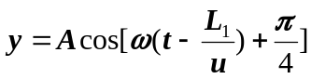．
9．1.2．
10．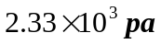．
三、判断题（每题2分，共10分）
11.√ 12. √ 13. × 14. × 15. ×
四、计算题（每题15分，共60分）
16．解：由图可看出 p_{A}V_{A} = p_{C}V_{C} (3分)
从状态方程 pV=νRT 可知 T_{A}=T_{C} ，
因此全过程A→B→C的E=0． (2分)
B→C过程是绝热过程，有Q_{BC} = 0． (2分)
A→B过程是等压过程，有
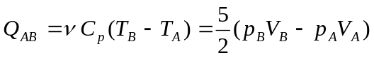＝14.9×10⁵ J． (3分)
故全过程A→B→C的 Q = Q_{BC} +Q_{AB} =14.9×10⁵ J． (2分)
根据热一律Q=W+ΔE，得全过程A→B→C的
W = Q－ΔE＝14.9×10⁵ J ． (3分)
17．解：解：（1）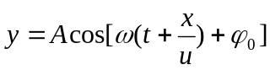
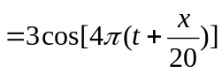 (8分)
（2）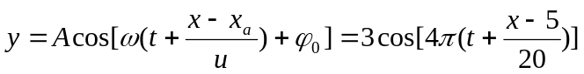
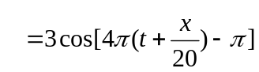 (7分)


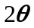
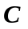
18．解：
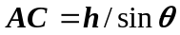
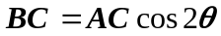 (6分)
光程差为：
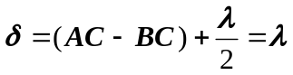，则 (5分)
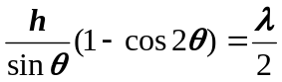
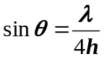，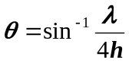 (4分)
19．解：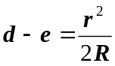 (3分)
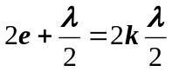 k=1,2,3…明纹极大
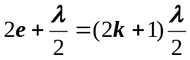 k=0,1,2,3… 暗纹极小 (2分)
（1）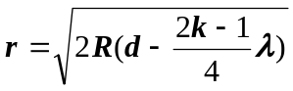 k=1,2,3… 明纹极大
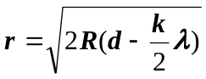 k=0,1,2,3… 暗纹极小 (4分)
(2) 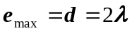
明纹：得，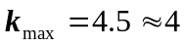
暗纹：得，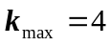
明纹数为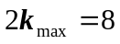 (4分)
(3) 由中心向外侧移动 (2分)

